一、实验目的：
1. 掌握TASM汇编语言与TURBO C语言汇合编程的方法。
2. 实现内核与引导程序分离，掌握软盘上引导操作系统方法。
3. 设计并实现一种简单的作业控制语言，建立具有较友好的控制命令的批处理原型操作系统，掌握操作系统提供用户界面和内部功能的实现方法。

二、实验内容：
设计满足下列要求的原型操作系统：
(1)用引导程序加载的MYOS内核
(2)内核由汇编语言kernal.asm和c语言kernal.c二个模块生成；
(3)实现作业控制语言mJCB，原型操作系统在当前行显示一个指示符(可以是简单的一个字符或你的学号之类)，允许用户输入一行命令（回车结束，语法由你设计），操作系统解释命令并完成相应的功能(3个以上的内置功能，如time、date、asc等，而且能执行软盘上的某个用户程序)。

三. 基础知识
IBM_PC 计算机硬件系统的内存布局和软盘结构。TASM 汇编语言的基础，C 语言的编写能力，TASM汇编和 C 如何进行混合编程，相互调用。

四. 实验环境工具
主要为 nasm 、sublime text2、tasm、tlink、tcc和 VMware Player 。编辑工具为 vim。

五. 程序设计综述
1.算法原理
该实验中有 5 个程序，分别为 boot，MyOS，pro1，pro2,pro3。boot作为系统引导程序，放在软盘第一个扇区，MyOs为操作系统，由 TASM汇编语言与TURBO C语言汇合编写，放在软盘第二个到第十个扇区（占据九个扇区）。pro1 、pro2 和 pro3 为用户程序，分别放在软盘第十一、第十二和第十三个扇区，主要用于演示。Pro1,pro2 为字符串的显示，pro3 为运动填充的字符‘A’。运行时首先启动引导程序 boot,把系统 MyOs装载到内存 1000h:100h中，并把计算机的控制权交给 MyOs 系统，接着等待用户输入指令，系统共有五个内置功能，输入 date 查看日期，输入 time 查看当前时间，输入 asc + 字符(如 asc A) 则获取该字符 ASCII 码， cls 为清屏，help 为获取帮助。系统也可以以批处理的方式运行用户程序，软盘中有程序 1、2、3，由用户选择程序，一个、两个或者多个，采用 run + [一个或多个程序代号] 的指令形式指定运行的程序，如 run 2、 run 312、 run 3122312等，然后操作系统按照用户指定的程序和顺序依次先装载程序，然后把计算机控制权交给用户程序，所有用户程序执行完后再把控制权交给操作系统，继续等待用户的输入指令。
boot：装载到内存的 7c00h,读取操作系统 MyOs 到内存 1000h:100h，并开始执行系统的代码，把控制权交给操作系统。
MyOs:主要是无限循环执行C的 cmain 代码块，cmain 中首先进行初始化，接着不断接受用户输入，在用户键入 Enter 后，根据用户输入的指令进行判断执行，选择执行内置功能或运行用户程序。MyOS是由汇编和 C 汇合编程而成，其中汇编实现了几个最基础的功能，如读取一个字符，输出一个字符，调用 BIOS 中断获取时间和日期等，封装为函数供 C 调用，其他所有的逻辑处理和运算交给 C 完成。

2.程序流程图

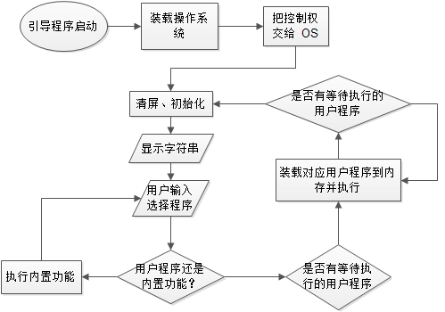
3.程序模块说明
每个程序中的每个模块均以注释的形式进行了程序模块的功能说明。

boot.asm：
;程序源代码（boot.asm）
;用NASM汇编此程序
;nasm –f bin boot.asm –o boot.bin
org 7c00h ; BIOS将把引导扇区加载到0:7C00处，并开始执行
Start:
mov ax, cs ; 置其他段寄存器值与CS相同
mov ds, ax ; 数据段
mov bp, Message ; BP=当前串的偏移地址
mov ax, ds ; ES:BP = 串地址
mov es, ax ; 置ES=DS
mov cx, MessageLength ; CX = 串长（=9）
mov ax, 1301h ; AH = 13h（功能号）、AL = 01h（光标置于串尾）
mov bx, 0007h ; 页号为0(BH = 0) 黑底白字(BL = 07h)
mov dh, 0 ; 行号=0
mov dl, 0 ; 列号=0
int 10h ; BIOS的10h功能：显示一行字符
LoadKernal:
;读软盘或硬盘上的kernal到内存的ES:BX处：
mov ax, SegOfKernal ; 段地址 ; 存放数据的内存基地址
mov es,ax ; 设置段地址（不能直接mov es,段地址）
mov bx, OffSetOfKernal ; 偏移地址; 存放数据的内存偏移地址
mov ah,2 ; 功能号
mov al, QTYofBlockOfKernal ; 扇区数
mov dl,0 ; 驱动器号 ; 软盘为0，硬盘和U盘为80H
mov dh,0 ; 磁头号 ; 起始编号为0
mov ch,0 ; 柱面号 ; 起始编号为0
mov cl,2 ; 起始扇区号 ; 起始编号为1
int 13H ; 调用中断
;内核已加载到指定内存区域中
jmp SegOfKernal : OffSetOfKernal
jmp $ ;无限循环

Message:
db 'Loading MyOs kernal...'
MessageLength equ ($-Message) ; 字符串长度
OffSetOfKernal equ 100h ; 偏移量
SegOfKernal equ 64*1024/16 ; 第二个64k内存的段地址
QTYofBlockOfKernal equ 9 ; 内核占用扇区数
times 510-($-$$) db 0 ; 用0填充引导扇区剩下的空间
db 55h, 0aah ; 引导扇区结束标志

MyOs.asm：
;**************************************************
;* 程序版本信息 *
;**************************************************
extrn _cmain:near ; 声明一个c程序函数cmain()
extrn _in:near ; C 中的变量，用于存储读入的字符
extrn _ch1:near ; C 中变量，存放临时字符
extrn _ch2:near ; C 中变量，存放临时字符
extrn _ch3:near ; C 中变量，存放临时字符
extrn _ch4:near ; C 中变量，存放临时字符
extrn _p:near ; C 中变量，代表 应该读入的扇区号

.8086
_TEXT segment byte public 'CODE'
assume cs:_TEXT
DGROUP group _TEXT,_DATA,_BSS
org 100h
start:
mov ax, cs
mov ds, ax ; DS = CS
mov es, ax ; ES = CS
mov ss, ax ; SS = cs
mov sp, 64*1024-4 ; SP指向本段高端－4
call near ptr _cmain ; 调用C语言程序cmain()
jmp $

include function.asm ; 包含内核库过程 function.asm

_TEXT ends
_DATA segment word public 'DATA'
_DATA ends
_BSS segment word public 'BSS'
_BSS ends
end start

function.asm：
;**************************************************
;* 内核库过程版本信息 *
;**************************************************

;************ *****************************
; *SCOPY@ *
;****************** ***********************
; 实参为局部字符串带初始化异常问题的补钉程序
public SCOPY@
SCOPY@ proc
arg_0 = dword ptr 6
arg_4 = dword ptr 0ah
push bp
mov bp,sp
push si
push di
push ds
lds si,[bp+arg_0]
les di,[bp+arg_4]
cld
shr cx,1
rep movsw
adc cx,cx
rep movsb
pop ds
pop di
pop si
pop bp
retf 8
SCOPY@ endp

;*************** ********************
;* void _cls() *
;**************** *******************
; 清屏
public _cls
_cls proc
; 清屏
mov ax,0003H
int 10h ; 显示中断
ret
_cls endp

;**** ***********************************
;* void _PrintChar() *
;******* ********************************
; 字符输出
public _printChar
_printChar proc
push bp
mov bp,sp
;***
mov al,[bp+4]
mov bl,0
mov ah,0eh
int 10h
;***
mov sp,bp
pop bp
ret
_printChar endp

;*********** ****************************
;* void _GetChar() *
;****************** *********************
; 读入一个字符
public _getChar
_getChar proc
mov ah,0
int 16h
mov byte ptr[_in],al
ret
_getChar endp

;*************** ********************
;* void _getdate() *
;**************** *******************
; 获取日期
public _getdate
_getdate proc
push ax
push bx
push cx
push dx

mov ah,4h
int 1ah

mov byte ptr[_ch1],ch ; 将年高位放到 ch1
mov byte ptr[_ch2],cl ; 将年低位放到 ch2
mov byte ptr[_ch3],dh ; 将月放到 ch3
mov byte ptr[_ch4],dl ; 将日放到 ch4

pop dx
pop cx
pop bx
pop ax
ret
_getdate endp

;*************** ********************
;* void _gettime() *
;**************** *******************
; 获取时间
public _gettime
_gettime proc
push ax
push bx
push cx
push dx

mov ah,2h
int 1ah

mov byte ptr[_ch1],ch ; 将时放到 ch1
mov byte ptr[_ch2],cl ; 将分放到 ch2
mov byte ptr[_ch3],dh ; 将秒放到 ch3

pop dx
pop cx
pop bx
pop ax
ret
_gettime endp

;*************** ********************
;* void _run() *
;**************** *******************
; 加载并运行程序
public _run
_run proc
push ax
push bx
push cx
push dx
push es

mov ax,1000h
mov es,ax ; ES=0
mov bx,1400h ; ES:BX=读入数据到内存中的存储地址
mov ah,2 ; 功能号
mov al,1 ; 要读入的扇区数 1
mov dl,0 ; 软盘驱动器号（对硬盘和U盘，此处的值应改为80H）
mov dh,0 ; 磁头号
mov ch,0 ; 柱面号
mov cl,byte ptr[_p] ; 起始扇区号（编号从1开始）
int 13H ; 调用13H号中断

mov bx,1400h ; 将偏移量放到 bx
call 1000h:bx ; 跳转到该内存地址

pop es
pop dx
pop cx
pop bx
pop ax
ret
_run endp

MyOs.c :
extern void printChar();
extern void getchar();
extern void cls();
extern void getdate();
extern void gettime();
extern void run();

char in,ch1,ch2,ch3,ch4,p,input[100],output[100],t_char[100];
int i,yy,mm,dd,hh,mmm,ss,t;

void print(char *p)
{
/*
* 输出字符串 p
*/
while(*p != '\0')
{
printChar(*p);
p++;
}
}

int getline(char arr[],int maxLen)
{
/*
* 读取用户输入的一行
*/

if(maxLen == 0)
{
return 0;
}
i = 0;
getchar();
while(in != '\n'&& in != '\r')
{
/*
* 判断是不是回车键
*/
int k = in;
if(k == 8)
{
/*
* 判断是不是退格键
*/
i--;
getchar();
continue;
}
printChar(in);
arr[i++] = in;
if(i == maxLen)
{
/*
* 是否达到允许输入的最大长度
*/
arr[i] = '\0';
printChar('\n');
return 0;
}
getchar();
}
arr[i] = '\0';
print("\n\r");
return 1;
}

int strcmp(char* str1,char* str2)
{
/*
* 比较两个字符串是否相等
*/
while(*str1 != '\0' && *str2 != '\0')
{
if(*str1 != *str2) return 0;
str1++;str2++;
}
if(*str1 == '\0' && *str2 == '\0')
return 1;
return 0;
}

void strcpy(char str1[],char str2[])
{
/*
* 将字符串 str2 复制到 str1 中
*/
i = 0;
while(str1[i] != '\0')
{
str2[i] = str1[i];
i++;
}
str2[i] = '\0';
}

int strlen(char str[])
{
/*
* 获取字符串的长度
*/
i = 0;
while(str[i] != '\0')
{
i++;
}
return i;
}

void reverse(char str[],int len)
{
/*
* 将字符串反转
*/
for(i = 0;i < len;++i)
{
t_char[i] = str[len-i-1];
}
for(i = 0;i < len;++i)
{
str[i] = t_char[i];
}
}

int substr(char str1[],char str2[],int st,int len)
{
/*
* 将 str1 中从 st 开始 len 个字符放到 str2 中
*/
for(i = st;i < st+len;++i)
{
str2[i-st] = str1[i];
}
str2[st+len] = '\0';
}

void printInt(int ans)
{
/*
* 打印一个整数到屏幕
*/
i = 0;
while(ans)
{
int t = ans%10;
output[i++] = '0'+t;
ans/=10;
}
reverse(output,i);
output[i] = '\0';
print(output);
}

void init()
{
/* 初始化 */
cls();
print(" Welcome to My OS\n\r\n");
print(" date -- Get the date time -- Get the time\n\r");
print(" asc -- Get the ASCII of the char.like: asc A\n\r");
print(" run -- run any number of program 1 2 3.like: run 21 or run 231231\n\r");
print(" cls -- clear the screen help -- get some help\n\n\r");

}

void asc(char ch)
{
/* 显示字符 ch 的 ASCII 码 */
i = ch;
print("The ASCII of ");
printChar(ch);
print(" is :");
printInt(i);
print("\n\n");
}

int BCD_decode(int x)
{
/*
* 把一个 BCD 编码转为 十进制数
*/
return x/16*10 + x%16;
}

void date()
{
/*
* 获取当前日期并输出
*/
print("The date is: ");
getdate();
yy = BCD_decode(ch1)*100 + BCD_decode(ch2);
if(yy == 0) print("0000");
else if(yy >0 && yy < 10) print("000");
else if(yy > 10 && yy < 100) print("00");
else if(yy > 100 && yy < 1000) print("0");
printInt(yy);
printChar('/');
mm = BCD_decode(ch3);
if(mm == 0) print("00");
else if(mm > 0 && mm < 10) printChar('0');
printInt(mm);
printChar('/');
dd = BCD_decode(ch4);
if(dd == 0) print("00");
else if(dd > 0 && dd < 10) printChar('0');
printInt(dd);
print("\n\n");
}

void time()
{
/*
* 获取当前时间并输出
*/
print("The time is: ");
gettime();
hh = BCD_decode(ch1);
if(hh == 0) print("00");
else if(hh >0 && hh < 10) printChar('0');
printInt(hh);
printChar(':');
mmm = BCD_decode(ch2);
if(mmm == 0) print("00");
else if(mmm > 0 && mmm < 10) printChar('0');
printInt(mmm);
printChar(':');
ss = BCD_decode(ch3);
if(ss == 0) print("00");
else if(ss > 0 && ss < 10) printChar('0');
printInt(ss);
print("\n\n");
}

void runPro()
{
/* 运行用户选择的程序 */
int j;
for(j = 4;j < strlen(input);++j)
{
if(input[j] < '1' || input[j] > '3')
{
print("There is no such program!Please use the combination of 1,2,3!\n\n");
return ;
}
}

for(j = 4;j < strlen(input);++j)
{
if(input[j] == ' ') continue;
else if(input[j] >= '1' && input[j] <= '3')
{
p = input[j] - '0' + 10;
run();
}
}
}

void help()
{
print("\r\n You can uses the commands:\n\n\r");
print(" date -- Get the date time -- Get the time\n\r");
print(" asc -- Get the ASCII of the char.like: asc A\n\r");
print(" run -- run any combination of 1 2 3.like: run 21 or run 231231\r\n");
print(" cls -- clear the screen help -- get some help\n\n");
}

cmain(){
/*
*视为主函数
*/
init();
while(1)
{
print("\rroot#");
getline(input,10);
if(strcmp(input,"date")) date();
else if(strcmp(input,"time")) time();
else if(substr(input,t_char,0,3) && strcmp(t_char,"asc"))
{
/* 打印字符 ASCII 码 */
substr(input,t_char,4,1);
asc(t_char[0]);
}
else if(strcmp(input,"cls"))
{
/*
* 清屏
*/
init();
}
else if(substr(input,t_char,0,3) && strcmp(t_char,"run"))
{
/*
* 运行用户程序
*/
runPro();
init();
}
else if(strcmp(input,"help"))
{
/*
* 打印帮助信息
*/
help();
}
else
{
/*
* 错误指令
*/
print("Cat't find the Command: ");
print(input);
print("\n\n");
}
}
}

pro1 程序:
;
; 本文件为用户程序1的源码文件
;
org 1400h ; 加载到 1400h处，并开始执行
START:
mov ax,cs ; 设置 DS和ES = CS
mov ds,ax
mov es,ax
call Clear ; 清屏
call DispStr ; 显示字符串
call Keyin ; 接受用户任意输入
ret ; 段间返回

DispStr: ; 显示字符串
; 显示字符串 "Hello, Here is Program 1 ~"（开始）
mov ah,13h ; 功能号
mov al,1 ; 光标放到串尾
mov bl,0ch ; 黑底红字
mov bh,0 ; 第0页
mov dh,05h ; 第5行
mov dl,1ch ; 第28列
mov bp,BootMsg ; BP=串地址
mov cx,Length1 ; 串长为length1
int 10h ; 调用10H号中断
; 显示字符串（结束）
; 显示字符串2 "Please Key in Esc to quit:"（开始）
mov ah,13h ; 功能号
mov al,1 ; 光标放到串尾
mov bl,0dh ; 黑底品红字
mov bh,0 ; 第0页
mov dh,07h ; 第7行
mov dl,1ch ; 第28列
mov bp,Tips ; BP=串地址
mov cx,Length2 ; 串长
int 10h ; 调用10H号中断
; 显示字符串2（结束）
ret

Keyin: ; 读按键
mov ah,0 ; 功能号
int 16h ; 调用16H号中断
ret ; 退出

Clear: ;清屏
mov ax,0003H ; 清屏属性
int 10H ; 调用中断
ret ; 返回

BootMsg: ; 引导字符串
db "Hello. Here is Program 1 ~ "
Length1: equ ($-BootMsg) ; 欢迎字符串的长度
Tips: ; 退出提示
db "Press Key to quit..."
Length2: equ ($-Tips) ; 提示的长度

times 512-($-$$) db 0 ; 用0填充扇区的剩余部分

pro2 程序:
与pro1 程序类似，但显示的字符串不一样。

pro3 程序：
运动填充整个屏幕的‘A’，源码不在这里给出。

六. 实验步骤
1. 用 tcc 将 MyOs.c 编译为 MyOs.obj, 用 tasm 将 MyOs.asm 编译为 os.obj, 然后用 tlink 将两个 obj 文件链接起来生成 os.com 文件。指令分别为：

tcc -mt -c -O myos.obj MyOs.c

tasm MyOs.asm os.obj

tlink /3 /t os.obj myos.obj,os.com
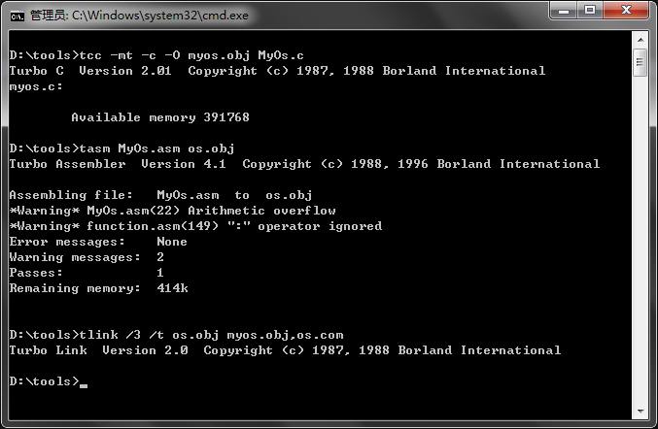
2. 用 nasm 将 boot.asm 、 pro1.asm 、 pro2.asm 、 pro3.asm 分别编译为 img 文件。
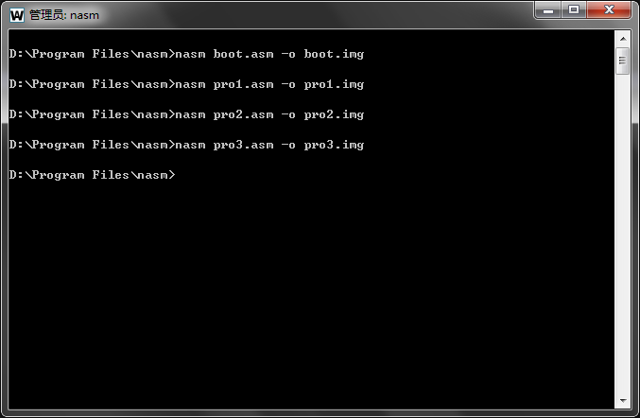
3.使用 sublime text2，打开生成的 boot.img, os.com, pro1.img, pro2.img, pro3.img，和一个空的软盘文件 lab3.img, 然后先将 boot.img 的二进制码全部复制后粘贴在 lab3.img 的第一个扇区。os.com 从第二个扇区开始粘贴，作为软盘的第二到第十扇区，然后继续将 pro1.img, pro2.img, pro3.img 分别复制后粘贴在第十一、十二、十三扇区，然后保存 lab3.img，此时得到一个启动软盘。
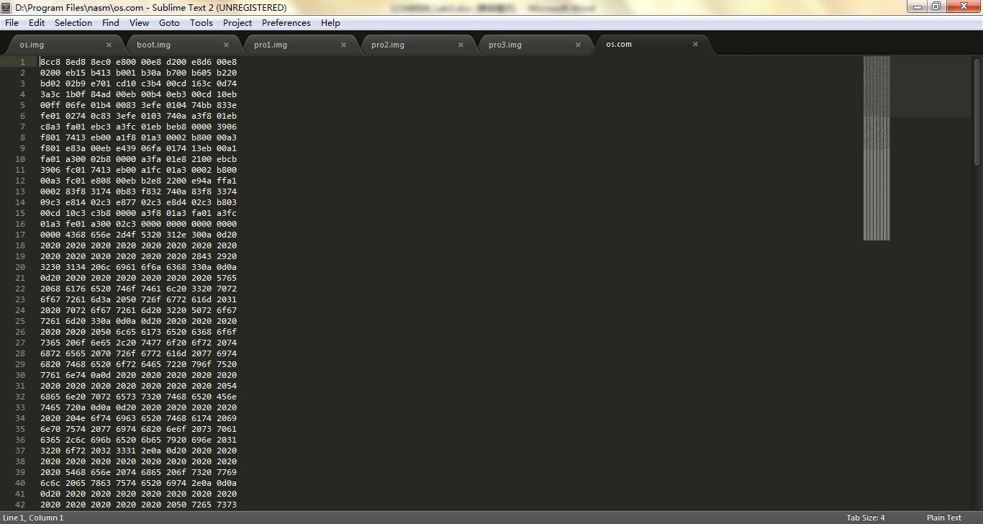
3. 创建 Lab3 虚拟机，将上个步骤得到的软盘作为启动软盘。

3.开启虚拟机，可以看到如下界面。
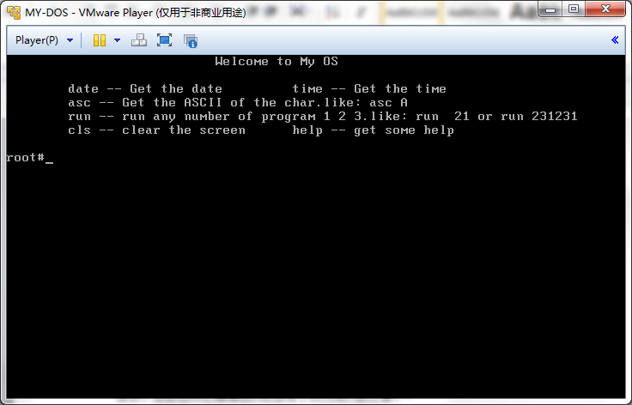
4. 我们可以通过键盘输入指令，date 为查看当前日期，time 为查看当前时间，cls 进行清屏，asc A 为查看 A 的ASCII 码，help 查看帮助文档。
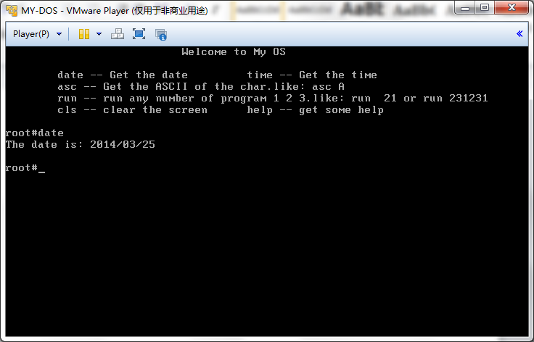
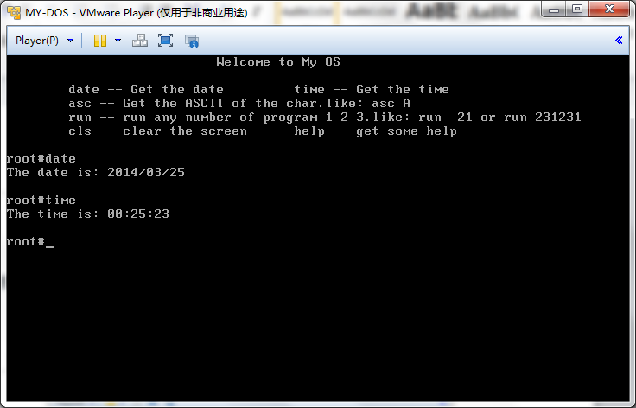
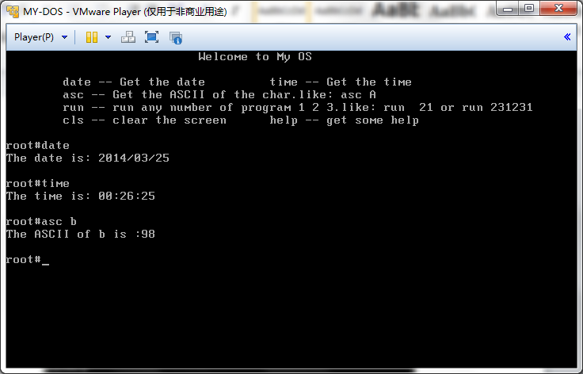
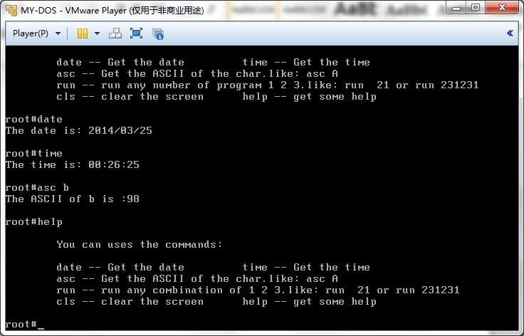
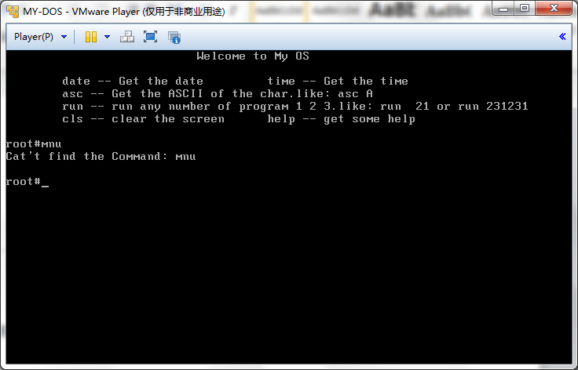

5.通过 run + 1 2 3 的任意组合，可以以批处理的形式运行这组用户程序，例如，用户输入 run 12323,则系统会按 1 2 3 2 3 的顺序依次执行这些用户程序，最后返回操作系统。
